
無線智慧插座

TBI-SOCKET-YN說明書

瞻信科技股份有限公司

一、概述
一款基於 LoRaWAN 標準協定、具備長距離無線通訊能力的智慧插座。裝置支援遠端控制、電力參數監測、用電量計量、負載變化通知、斷電資料保存與過電流保護等功能，適用於各類園區、建築物、工廠等物聯網應用情境。
裝置使用擁有低功耗、遠距離傳輸、高穿透性等特性的無線通訊技術 LoRa。標準的LoRaWAN 協定網路，裝置可快速且簡易地完成自動組網，大大降低了裝置安裝部署的難度，保障了項目的快速落地。

二、主要優點
- 採用 LoRa 無線擴頻傳輸技術，低功耗、抗干擾能力強、穿透性強；
- 標準 LoRaWAN 協議，網路拓撲簡單，閘道數量少，維護成本低；
- 開關控制：無線遠程定時控制開關、面板按鍵開關；
- 用電監測：偵測電壓、電流、瞬時有功功率；
- 電能計量：累積總電能統計，停電資料不丟失；
- 過流保護：自定義過流報警閾值，超閾值立即報警；
- 負載感知：自定義電流變化量閾值，負載電流變化量超過閾值立即報警；
- 資料保存：停電自動儲存插座狀態和總用電資料；
- 三孔 1 位帶安全門，最大輸出 14A；
- 輸入 90~250VAC 50/60Hz；
- V0 等級防火外殼，快速安裝固定。

三、適用場景
智慧酒店 智慧校園 智慧園區

四、規格參數
無線  通信  參數 | 通信技術：LoRa  通信協議：LoRaWAN1.0.2  通信頻段：AS923MHz（免執照頻段）  通信模式：Class C (即時下行通訊)  發射功率：≤17dBm  接收靈敏度：-142dBm
功能  參數 | 開關控制：無線遠程控制和面板按鍵控制  電參監測：電壓、電流和瞬時有功功率  電能統計：累積總電能統計，停電資料不丟失  過流保護：默認閾值 14A，可遠程設置，超閾值自動保護和報警  負載感知：負載電流變化量超過閾值立即報警，閾值可在線設定  資料保存：停電自動保存插座狀態和總電能資料
資料  回傳 | 開機狀態封包：通電和重啟後立即傳送一條資料。  狀態心跳封包：定時回傳，負載電流變化超閾值觸發。  按鍵動作封包：按鍵狀態變化觸發。  過流報警封包：負載電流超過過流報警閾值觸發。
工作  環境 | 工作電壓：90~250VAC 50/60Hz  額定負載：10A / 2500W  工作溫度：-10℃到+60℃  工作溼度：5%~90%RH(不結冰、凝結)  產品尺寸：110*62*35mm  安裝方式：插在插座上

五、產品尺寸及接口定義
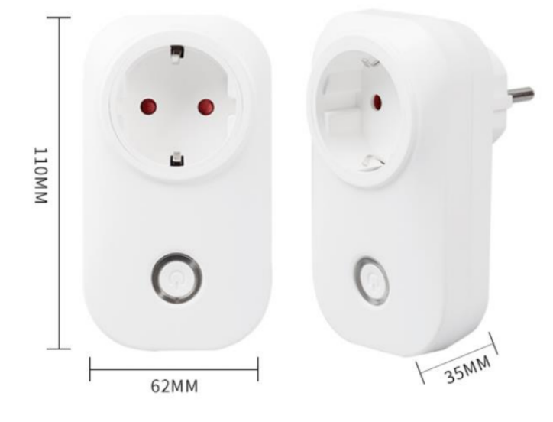
端子標識 | 功能說明
按鍵操作 | 短按按鍵：控制插座輸出的開啟或關閉，綠色指示燈會快速閃爍2 次。  長按按鍵：長按 5 秒插座復位重啟，觸發成功時綠色指示燈恆亮。
按鍵指示燈 | 1. 入網指示：插座通電後，OTAA 裝置傳送入網請求，入網前綠色 LED恆亮，入網成功後熄滅；ABP 裝置不傳送入網請求，恆亮 2s 後快速閃爍2次熄滅。  2. 輸出指示：入網邏輯後，再根據插座停電前的狀態顯示，輸出開啟綠燈恆亮，輸出關閉綠燈長滅。  3. 通信指示：按鍵觸發或接收下行指令時，綠色 LED 會快閃

六、裝置安裝
- 將此款移動插座插在牆面插座或者其它插座上。
- 輕按一下面板上的按鍵打開負載輸出。

七、裝置通信入網
7.1 裝置入網，確保裝置通信與閘道的通信頻率一致，並先在網路服務器中登錄添加裝置信息和秘鑰。LoRaWAN 終端有 OTAA 及 ABP 兩種入網方式，由廠家提供三元組信息 ABP（DevAddr、AppSkey、NwkSkey）、OTAA（DevEUI、AppKey、AppEUI），OTAA裝置需要先在網路服務器登錄後再通電，通電時會傳送入網請求，網路服務器收到請求後與登錄信息匹配一致才會分配通信短地址 Devaddr 給終端。
7.2 入網登錄後，裝置自動回傳狀態資料，閘道收到資料後會發往網路服務器。
7.3 網路服務器收到資料後會通過 MQTT 協議轉發給應用服務器，應用服務器根據資料協議解析出裝置狀態。裝置資料協議請聯繫廠家提供。

八、品質保證
本公司對其產品的直接購買者提供為期 12 個月的品質保固（自出貨之日起計算），若在保固期間內產品有品質瑕疵，本公司將提供免費維修或更換服務，惟須符合以下條件：
1. 應於發現瑕疵後 14 天內以書面通知；
2. 直接購買者須自費將產品寄回本公司；
3. 該產品須仍在保固期間內。
本公司只對符合該產品技術條件的場合或環境下產生瑕疵的產品負責，對於特殊應用場
合不做任何保證、擔保或是書面陳述。同時本公司對其產品應用到其它產品或是電路中的可
靠性也不做任何承諾

商標聲明
非經本公司書面許可，任何單位和個人不得擅自摘抄、複製本文件內容的部分或全部，並不得以任何形式傳播。

注意
由於產品版本升級或其他原因，本文檔內容可能會在未提前通知的情況下不定期進項更新。除非另有約定，本文檔僅作為使用指引，本文檔中的所有陳述、資訊和建議都依賴於具體的操作環境，並且不構成任何明示或暗示的保證。

